附件1：
序号： 编码：
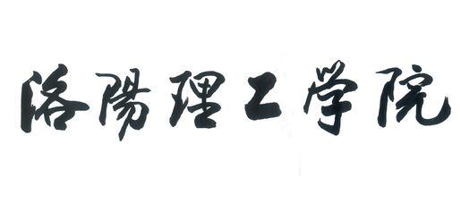

“挑战杯”科技作品

立 项 申 请 书

项目名称 ：
项目负责人：
所在系 ：
填表日期 ：

类别：
□自然科学类学术论文
□哲学社会科学类社会调查报告和学术论文
□科技制作
□小发明创造
说 明
1.本表格一式2份，内容用四号或小四仿宋字体打印，推荐意见可以手填。
2.编码填写示例：“校区代码+院系代码+作品系内序号+类别代码”
（1）校区代码：东校区—E；西校区—W；
（2）院系代码：
材料科学与工程系01、机械工程系02、机电工程系03、电气工程与自动化系04、计算机与信息工程系05、土木工程系06、环境工程与化学系07、工程管理系08、经济与工商管理系09、会计学系10、艺术设计系11、外语系12、中文系13、社会科学系14、国际教育学院15、师范部16;
（3）作品系内序号：为系内所有作品总序号，按类别a、b、c、d先后顺序排列；
（4）类别：a科技制作类；b小发明创造类；c自然科学类学术论文；d哲学、社会科学类学术论文或社会调查报告；
如E0101a表示：东校区材料科学与工程系01号作品科技制作类。
3.本表封面上的序号不用填写，由院团委汇总后统一填写。
4.类别打对勾方法说明：先插入“√”，选中“√”后选择：格式－中文版式－带圈字符，点击方框即可。
5.本表格电子版请到院主页、团委FTP或团委主页下载，或发邮件（lylgtw@163.com）索取。
6.本申请书填写完毕后，电子版汇总至各团总支后由团总支统一报送至团委FTP或发至团委邮箱（lylgtw@163.com）。
7.本表格及电子版2011年12月17日前汇总至各系，2011年12月20日前由各系统一报送至院团委。

项目名称
项目  负责人情况 | 姓 名 |  |  | 性别 |  | 出生年月
项目  负责人情况 | 现学历 |  |  | 年级 |  | 学 制 | 年
项目  负责人情况 | 班 级 |  |  | 专 业
项目  负责人情况 | 宿舍电话 |  |  | 手 机
项目组成员  情况 | 姓 名 | 班级 | 学历 | 专业 |  | 项目分工
指导  教师  情况 | 姓名 | 年龄 | 职称 | 手机 |  | E-mail
项目  介绍  或  论文  介绍 | 项目介绍：1、作品设计、发明的目的和基本思路；2、创新点、技术关键和主要技术指标；3、作品的科学性、先进性；4、作品的适应范围及推广前景。  论文介绍：1、作品撰写的目的和基本思路；2、作品的科学性、先进性及独特之处；3、作品的实际应用价值和现实意义。

项目
介绍
或
论文
介绍
国内外同类课题研究水平
预期
成果
具体
实践
进度
安排

申请  项目  经费  预算 | 预算科目 | 金额 | 开支说明 (如：规格型号、数量、单价等)
申请  项目  经费  预算 | 合 计（元）
系审核  意见 | 负责人（签名） 年 月 日
院专家委员会意见  及经费支持 | □同意立项，拟资助金额为 元。  □不予立项。  负责人（签名） 年 月 日

